
Министерство науки и высшего образования Российской Федерации
Федеральное государственное автономное образовательное учреждение
высшего образования
«Московский государственный технический университет
имени Н.Э. Баумана
(национальный исследовательский университет)»
(МГТУ им. Н.Э. Баумана)

ФАКУЛЬТЕТ «ИНЖЕНЕРНЫЙ БИЗНЕС И МЕНЕДЖМЕНТ»
КАФЕДРА «ПРОМЫШЛЕННАЯ ЛОГИСТИКА» (ИБМ-3)

Отчет по рубежному контролю № 1
по дисциплине «Технологии машинного обучения»
«Технологии разведочного анализа и обработки данных»

Студент: Ванесян К. Д., ИБМ3-65Б
Руководитель: Гапанюк Ю. Е.

2026 г.
Оглавление
1. Текстовое описание набора данных 3
2. Основные характеристики датасета 5
3. Визуальное исследование датасета 7
4.Корреляция признаков 7

Цель работы
Целью работы является проведение разведочного анализа данных, обработка пропусков при их наличии, исследование взаимосвязей между признаками с помощью корреляционного анализа и вклада признаков в модель, и оценка возможности построения моделей машинного обучения.
Описание задания
- Исследовать структуру и основные характеристики набора данных
- Построить гистограмму
- Выявить закономерности и взаимосвязи между различными показателями и целевым признаком
- Определить наиболее информативные признаки

1. Текстовое описание набора данных
В качестве набора данных мы будем использовать набор данных Wine, содержащий информацию о химическом составе вин.
Этот датасет является примером задачи многоклассовой классификации, где на основе химического состава вина необходимо предсказать, к какому из трех сортов принадлежит вино.
Датасет состоит из одного файла.
Файл содержит следующие колонки:
- аlcohol - cодержание алкоголя
- malic_acid - cодержание яблочной кислоты
- ash – cодержание золы
- alcalinity_of_ash - щелочность золы
- magnesium - содержание магния
- total_phenols - общее содержание фенолов
- flavanoids - содержание флавоноидов
- nonflavanoid_phenols - содержание нефлавоноидных фенолов
- proanthocyanins - содержание проантоцианинов
- color_intensity - интенсивность цвета
- hue - оттенок
- od280/od315_of_diluted_wines - od280/od315 разбавленных вин
- proline - содержание пролина

1.1.Импорт библиотек и загрузка данных
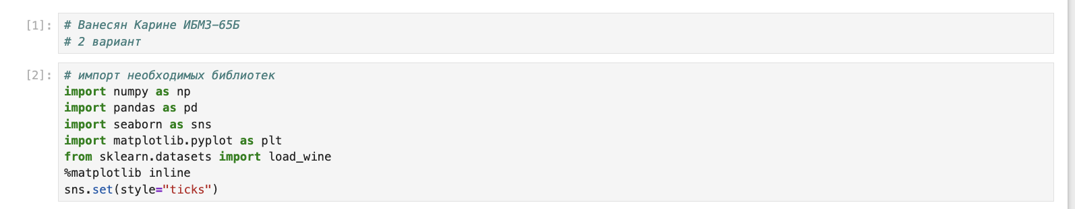

2. Основные характеристики датасета
1) выводим первые 5 строк датасета, а также посчитаем число строк и столбцов
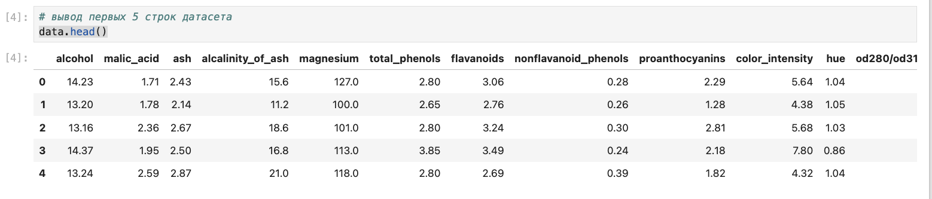
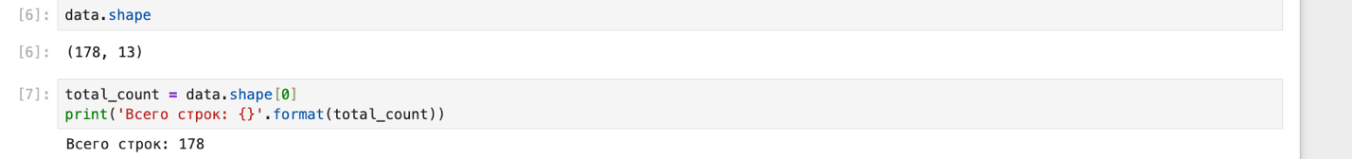
2) выводим список колонок и типы данных каждой из них
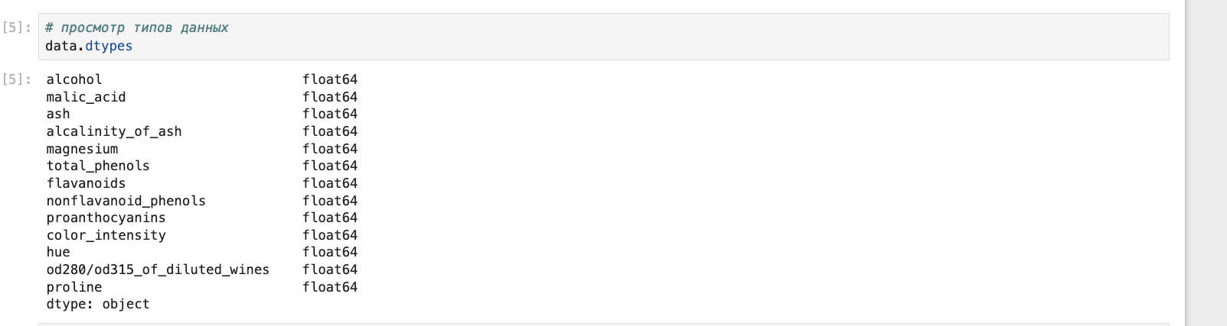
Можно заметить, что в датасете лишь числовой тип данных.
3) проверяем наличие пустых значений в каждой колонке
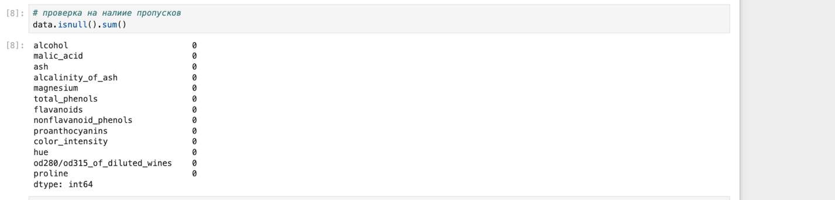
Не выявлены колонки с пустыми значениями, что упрощает дальнейший анализ и построение моделей машинного обучения.
4) создаем новую колонку target с целевым признаком, где 0 – 1 сорт, 1 – 2 сорт, 2 – 3 сорт. Она необходима для корреляционного анализа.
5) выводим основные статистические характеристики набора данных
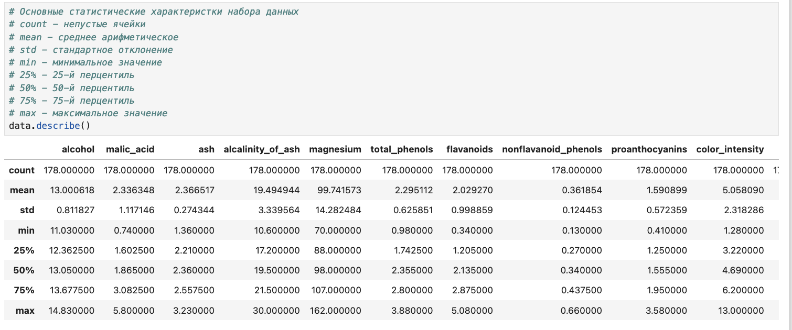
6) определяем уникальные значения целевого признака target

3. Визуальное исследование датасета
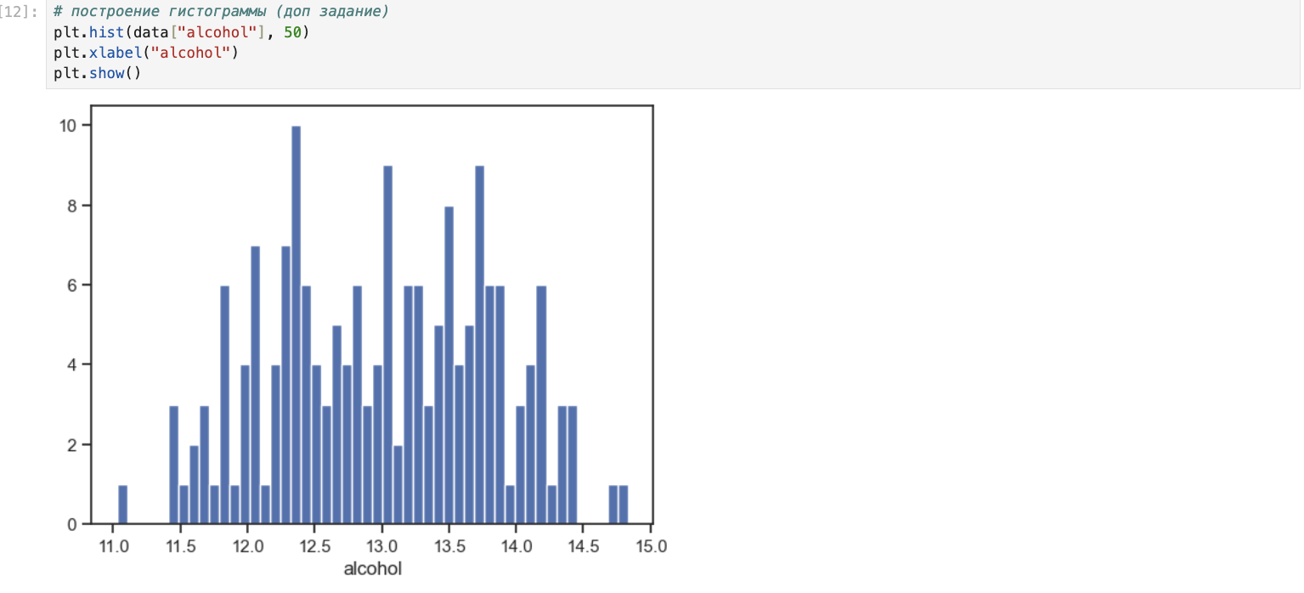
Гистограмма показывает, что содержание алкоголя — это признак, который варьируется от 11% до 15% и имеет три четко выраженных пика, соответствующих трем разным сортам вина.
4.Корреляция признаков
В этом пункте мы сможем понять, какие признаки наиболее сильно коррелируют с целевым признаком ("target"). Именно эти признаки будут наиболее информативными для моделей машинного обучения. А также поймем какие нецелевые признаки линейно зависимы между собой и они, как правило, очень плохо влияют на качество моделей.
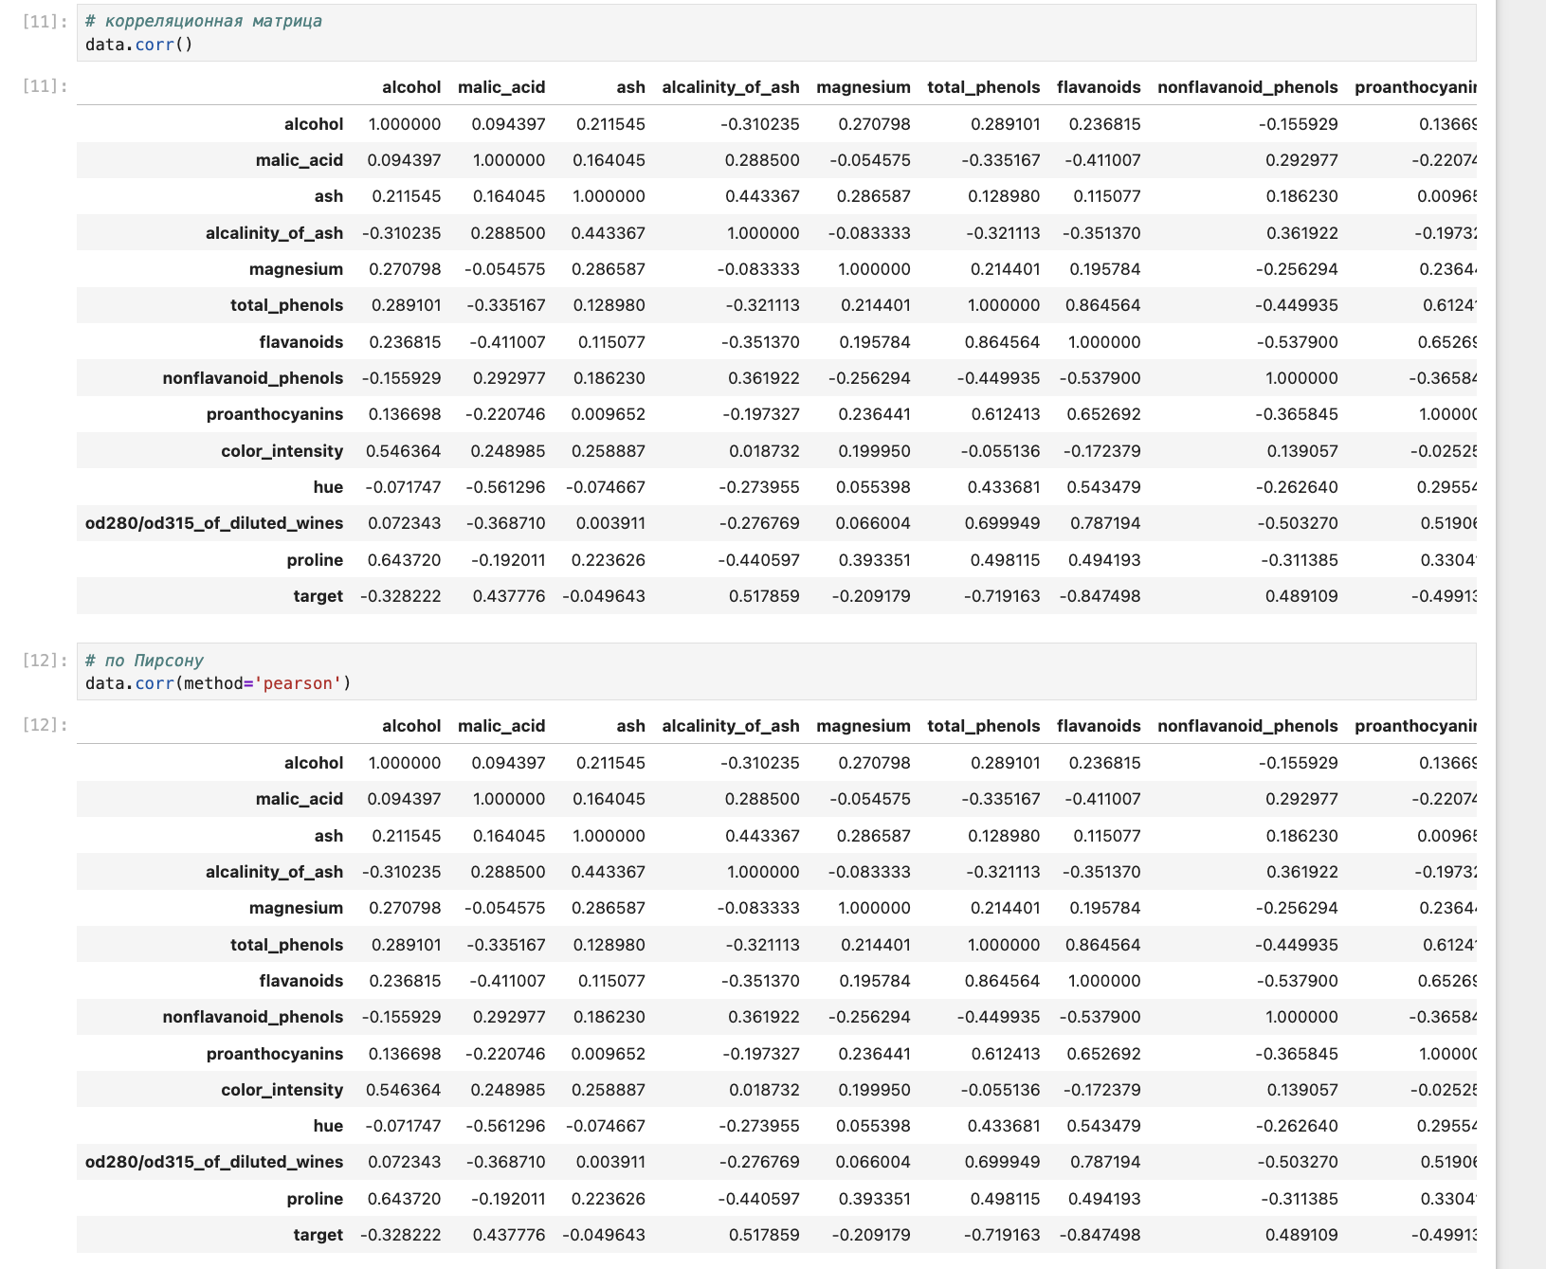
- Построим корреляционные матрицы методами Пирсона, Спирмена и Кендалла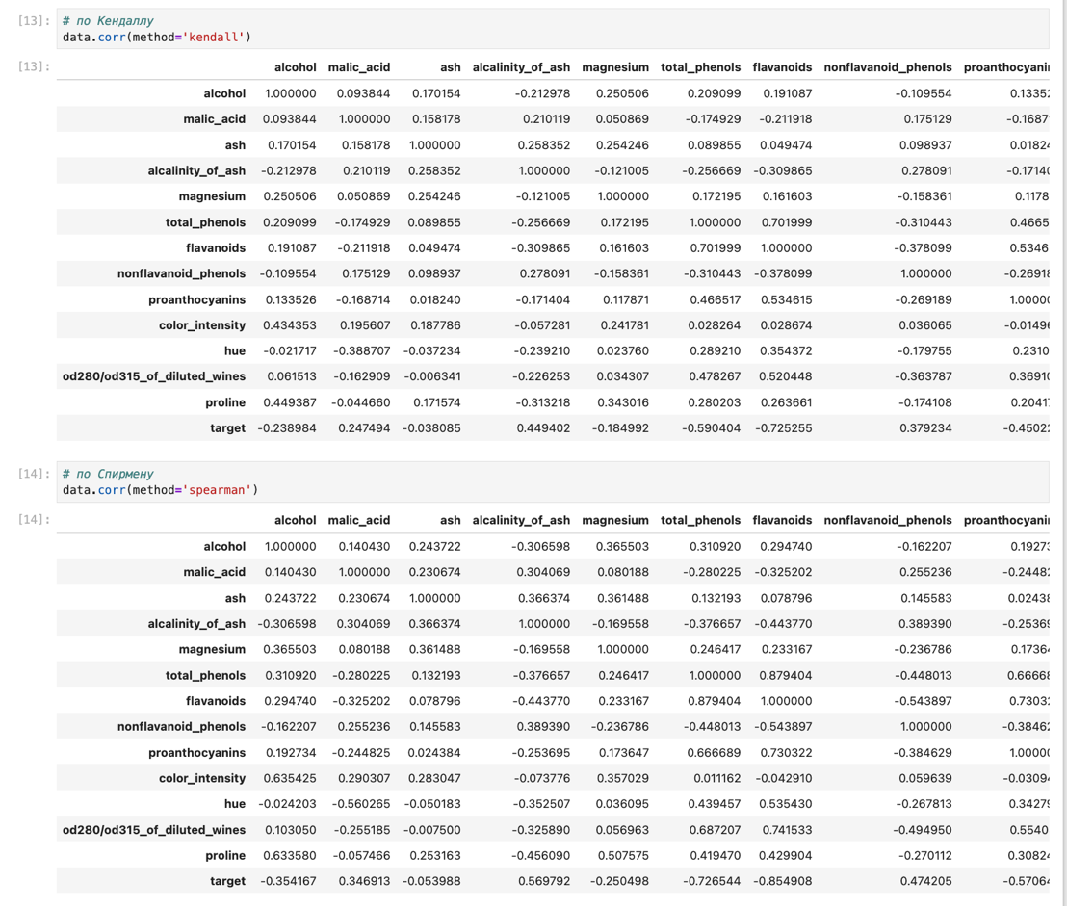
Различия в значениях объясняются разной чувствительностью методов к выбросам и характеру зависимости.
- Строим тепловую карту
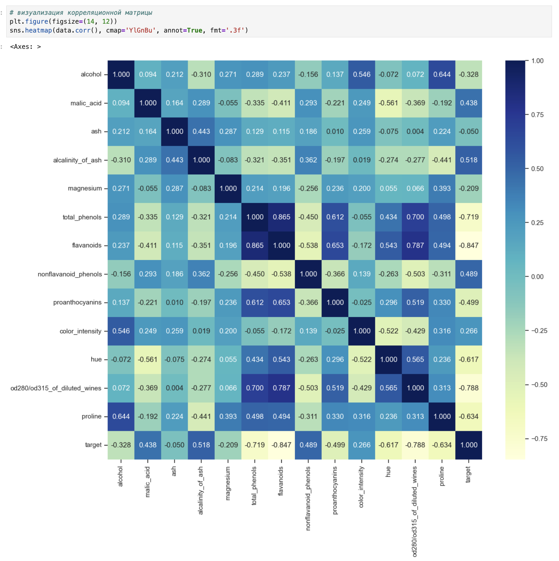
Выявлены сильные отрицательные корреляции признаков с целевой переменной:
- flavanoids (-0.847) - чем выше содержание флавоноидов в вине, тем ниже номер класса
- od280/od315_of_diluted_wines (-0.788)
- total_phenols (-0.719)
- proline (-0.634)
- hue (-0.617).
Это указывает на то, что классы упорядочены таким образом, что более высокие значения этих признаков соответствуют меньшим номерам классов.
Обнаружены также сильные межпризнаковые корреляции:
- flavanoids и total_phenols (0.865) – фенол сильно коррелирует с флавоноидами, так как флавоноиды — это подгруппа фенолов
- flavanoids и od280/od315_of_diluted_wines (0.787)
- total_phenols и od280/od315_of_diluted_wines (0.700) - общие фенолы и показатель od280/od315 изменяются согласованно
При использовании линейных моделей следует устранить дублирующие признаки из сильно коррелирующих пар. Достаточно оставить только flavanoids, так как он сильнее коррелирует с целевой переменной (-0.847).
Наиболее важными для классификации являются flavanoids, od280/od315_of_diluted_wines, total_phenols, proline и hue.
Признаками со слабым влиянием можно считать:
- ash (-0.050) - cодержание золы в вине почти не зависит от сорта вина
- magnesium (-0.209)
- color_intensity (0.266) - более высокие значения интенсивности цвета соответствуют более высоким номерам классов
Несмотря на отрицательный знак, абсолютные значения корреляций достаточно высоки для построения точной модели классификации сортов вина.

